**Система хранения и предоставления истории Новосибирского авиационно технического колледжа имени Б.С.Галущака**

**«История НАТК»**

**Руководство программиста**

Проверил:

Козлов М.Д.

Выполнил

Аюбов С.Н.

Группа:

ПР-21.102

**2025**

Аннотация

Настоящий документ содержит основные положения и сведения, необходимые для работы программиста с системой хранения и предоставления истории Новосибирского авиационно технического колледжа имени Б.С.Галущака «История НАТК».

Документ разработан в соответствии с требованиями, представленными в документе МДК 04.01 Аттестационное задание-1.pdf.

Оглавление

Аннотация 2

Список принятых терминов и сокращений 4

1Общие положения 5

1.1Наименование программы 5

2Назначение и условия применения программы 6

2.1Назначение программы 6

2.2Функции, выполняемые программой 6

2.3Сведения о технических средствах, обеспечивающих выполнение программы 6

2.3.1Требования к составу и параметрам комплекса технических средств 6

2.3.2Требования к общесистемному программному обеспечению 7

3.2.3Требования к персоналу 7

3Характеристики программных средств программы 9

3.1Описание основных характеристик программы 9

3.1.1 Временные характеристики программы 9

3.1.2 Режим работы программы 9

3.1.3 Средства контроля правильности выполнения программы 9

3.1.4 Средства контроля само восстанавливаемости программы 10

4Обращение к программе 11

4.1Вход в систему 11

5Входные и выходные данные 12

6Сообщения 13

Список принятых терминов и сокращений

|  |  |
| --- | --- |
| Next.JS | это JavaScript фреймворк на базе React для разработки клиент-серверных приложений. |
| JavaScript (JS) | язык программирования для создания и управления динамическим содержимым веб-страниц и придания сайту интерактивности |
| TypeScript (TS) | язык, расширяющий возможности JS, в частности добавляет статическую типизацию. |
| HTML | стандартизированный язык гипертекстовой разметки документов для просмотра веб-страниц в браузере. |
| CSS | формальный язык декодирования и описания внешнего вида документа (веб-страницы), написанного с использованием языка разметки. |
| Tailwind | CSS-фреймворк с открытым исходным кодом для быстрого создания и настройки приложений без написания пользовательского CSS. |
| Центральный процессор (ЦП) | главный компонент компьютера, который выполняет все вычисления и управляет другими системами. |
| Оперативная память (ОЗУ) | это тип памяти, в котором во время работы компьютера хранится выполняемый машинный код и данные, которые в этот момент обрабатывает процессор. |

# Общие положения

Настоящий документ содержит сведения, необходимые для работы программиста с системой хранения и предоставления истории Новосибирского авиационно технического колледжа имени Б.С.Галущака «История НАТК».

## Наименование программы

Полное наименование системы: Система хранения и предоставления истории Новосибирского авиационно технического колледжа имени Б.С.Галущака «История НАТК».

Условное обозначение: Система «История НАТК» (далее – Система, «История НАТК»).

# Назначение и условия применения программы

## Назначение программы

Назначение Системы – предоставление и безопасное хранение информации об истории НАТК.

## Функции, выполняемые программой

Система предоставляет следующий функционал:

* Авторизация;
* просмотр текстовой и графической информации об истории НАТК.

## Сведения о технических средствах, обеспечивающих выполнение программы

## 2.3.1Требования к составу и параметрам комплекса технических средств

Аппаратные средства, необходимые для работы системы перечислены в таблице 1.

Таблица 1 – Сведения об аппаратном обеспечении Системы.

|  |  |
| --- | --- |
| Вид ресурса | Рекомендуемые требования |
| Сервер приложения | |
| ЦП | От 4-х ядер 3.0 Ghz (Intel или AMD) |
| ОЗУ | От 4гб ddr2 |
| Жесткий диск | От 80 ГБ HDD |
| Сетевой адаптер | От 100мбит/с |

Аппаратные средства, необходимые для разработки системы перечислены в таблице 2.

Таблица 2 – Сведения об аппаратном обеспечении Системы.

|  |  |
| --- | --- |
| Вид ресурса | Рекомендуемые требования |
| Сервер приложения | |
| ЦП | От 4-х ядер 3.0 Ghz (Intel или AMD) |
| ОЗУ | От 4гб ddr2 |
| Жесткий диск | От 120 GB SSD |
| Монитор | От 1024x768 |
| Сетевой адаптер | От 100мбит/с |
| Периферия | Мышь, клавиатура |

## 2.3.2Требования к общесистемному программному обеспечению

Перечень и описание Системного ПО, обеспечивающего корректную работу

Системы, представлены в таблице 3.

Таблица 3 – Сведения о программном обеспечении Системы

|  |  |
| --- | --- |
| Вид ресурса | Рекомендуемые требования |
| Сервер приложения | |
| Операционная система | Ubuntu: 20.04 LTS или 22.04 LTS  Debian: 10 (Buster) или 11 (Bullseye)  CentOS: 7 или 8  Windows 10 |
| NPM | 10.7.0 |
| Node JS | 20.15.0 |
| Nginx | 1.24 |

Для доступа к функциям Системы на компьютере программиста должно быть установлено следующее ПО:

* Операционная система;
* Пакет офисного ПО;
* Веб браузер Firefox 68 или аналог на основе Chromium;
* WebStorm или аналогичная среда для веб разработки.

Совместимые версии ОС:

* Windows 10;
* Debian 10 и выше (а также дистрибутивы на его основе);
* CentOS 7 и выше.

## 3.2.3Требования к персоналу

Необходимы общие навыки работы с компьютером, офисным ПО, браузерами. Персонал должен соответствовать специальностям техник или инженер программист. Необходимы следующие специальные навыки:

* Наличие навыков работы с HTML;
* Наличие навыков работы с CSS;
* Наличие навыков работы с Tailwind CSS;
* Наличие навыков работы с JavaScript;
* Наличие навыков работы с TypeScript;
* Наличие навыков работы с Next JS;
* Навыки по чтению текстовой документации на английском языке.

# Характеристики программных средств программы

## Описание основных характеристик программы

## 3.1.1 Временные характеристики программы

В штатном режиме работы приложение должно обеспечивать устойчивое функционирование с временем отклика, указанном в таблице 4. Время реакции может увеличиваться под воздействием независимых внешних факторов.

Таблица 4 – Время отклика системы

|  |  |
| --- | --- |
| Наименование | Время |
| Запуск | Не более 5 сек. |
| Переход по страницам | Не более 2 сек. |
| Авторизация | Не более 5 сек. |
| Вывод изображения | Не более 3 сек. |
| Выход | Не более 1 сек. |

## 3.1.2 Режим работы программы

Система обеспечивает работу в следующих режимах функционирования:

− Штатный режим;

− Режим технического обслуживания;

− Режим восстановления:

‒ После сбоя;

‒ После локального отказа;

‒ После критического отказа или аварии

В штатном режиме система работает 24 часа в сутки, 7 дней в неделю.

При необходимости персонал может перевести Систему в режим технического обслуживания, с последующим возвратом к штатному режиму.

В случае сбоя система автоматически переходит к режиму восстановления.

## 3.1.3 Средства контроля правильности выполнения программы

Контроль корректности работы системы осуществляется визуально, путем выполнения следующих действий:

* Переход на страницу авторизации;
* Ввод данных пользователя;
* Нажатие на кнопку «Войти»;
* Визуальный осмотр основной страницы, проверка корректности отображения элементов;
* Нажатие на кнопку «Выйти».

При вводе корректных данных пользователя происходит переход на

основную страницу, в противном случае необходимо вывести сообщение о неверных данных. На элементы должны подгружаться корректно, все изображения должны быть на месте.

## 3.1.4 Средства контроля само восстанавливаемости программы

Перезапуск системы обеспечивается средствами NPM. Перезапуск Системы осуществляется через остановку и последующий запуск.

# Обращение к программе

## Вход в систему

Вход в систему возможен на странице авторизации, изображенной на рисунке 2, для этого достаточно перейти по адресу, на котором в данный момент развернута система, ввести логин и пароль пользователя, после чего нажать на кнопку «Войти».

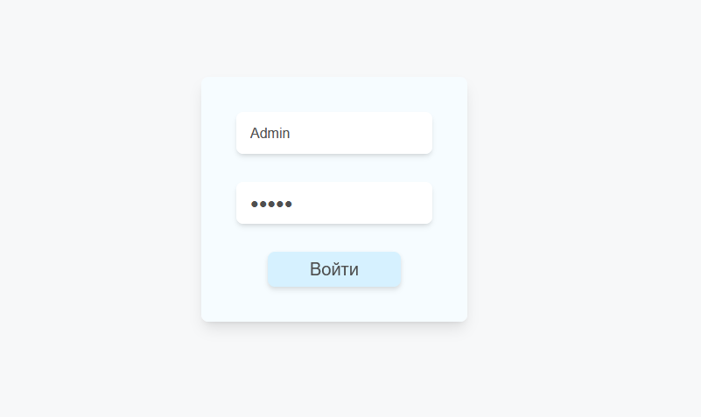Рисунок 2 – страница авторизации:

Описание полей формы входа представлено ниже в таблице 5.

Таблица 5 – Поля формы входы

|  |  |  |
| --- | --- | --- |
| Наименование | Описание | Способ заполнения |
| Логин | Логин пользователя, зарегистрированного в системе | Ручной ввод |
| Пароль | Пароль пользователя, зарегистрированного в системе | Ручной ввод |

В данный момент данные для входа заданы жестко в коде приложения, логин – Admin, пароль – pswrd.

# Входные и выходные данные

Связь Системы со смежными системами на данный момент не предусмотрена.

# Сообщения

При работе с системой возможен вывод сообщений об ошибках, пример подобного сообщения, возникающего при вводе неверных данных пользователя при входе есть на рисунке 1.

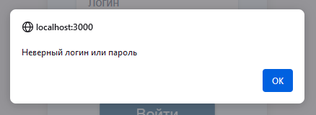

Рисунок 1 – Пример сообщения об ошибке